Struts2框架技术试验09

试验目的：
- 掌握Struts2的数据标记
- 掌握Struts2的控制逻辑标记

试验任务：
- 创建Java Web项目:saperp
- 配置Struts2框架（引入JAR，修改web.xml）
- 引入Hibernate，Spring和Struts2-Spring集成JAR。
- 创建Struts的配置文件struts.xml
- 编写JavaBean：com.sap.erp.value.ProductValue 产品记录值类。封装产品编号，产品名称，单价，库存数量。
- 编写产品映射文件:ProductValue.hbm.xml
- 定义产品业务接口: com.sap.erp.business.IProductBusiness, 定义方法：
public int getPageNum(int rows) throws Exception; 取得产品显示页数。
public List<ProductValue> getListByPriceWithPage(double lowprice, double highprice, int rows,int pageNo) throws Exception;按分页方式取得指定价格区间的产品列表，
- 编写产品业务实现类：com.sap.erp.business.impl.ProductBusinessImpl，实现产品业务接口，使用Spring整合Hibernate的方法实现业务方法，可以使用XML方式配置，也可以使用注释配置方式。
- 编写Action：ProductMainAction, 映射地址：/product/main.action, 取得提交的价格区间信息，调用产品业务功能类的取得页数方法，按分页指定区间的产品列表方法，取得分页信息，转发到显示产品列表的JSP页面 /product/main.jsp
- 在Spring XML中配置DataSource，Hibernate SessionFatory，事务管理器，事务Advice，业务对象，Action对象。
- 编写产品主页/product/main.jsp; 使用Struts2标记取得Action中的产品列表并显示；显示价格检索表单，提交后到前分发Action。
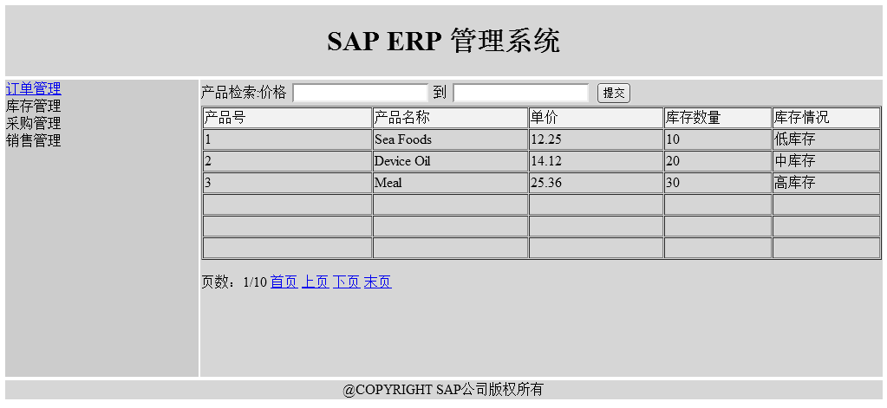
当库存属性大于30时，为高库存，15-30之间为合理库存，低于15元的为低库存。
点击分页连接，进行分页显示。

